Chute Automobile
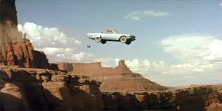

Pour le tournage d'un film d'action, on prépare avec précision la scène où une automobile tombe du haut d'un pont et fait une chute sur la hauteur h= 120 m. La résistance de l'air est négligée. La masse de la voiture est de 1250 kg.

g = 9,81 m.s⁻² est l'accélération du mouvement.

1- Appliquer le PFD à la voiture.

2- Déterminer la durée de la chute.

3- Quelle est la vitesse d'arrivée au fond du ravin ?

a
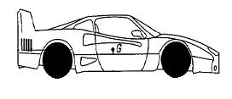
$$\vec{P}$$

x

1-Principe Fondamental de la dynamique
$$Σ\vec{F_{\text{ext}}}=m×\vec{a}$$

$$\vec{P}=m×\vec{a}$$

$$\vec{P}=m×\vec{a}$$

Projection sur x
$$m×g=m×a$$
$$g=a$$
$$a=9,\text{81}m/{s^{2}}$$

2-Durée de la chute

MRUA
$$x=\frac{1}{2}×a×t^{2}+v_{0}×t+t_{O}$$
$$x=\frac{1}{2}×a×t^{2}+v_{0}×t+t_{O}$$
$$⇒x=\frac{1}{2}×a×t^{2}$$
$$⇒t^{2}=\frac{2×x}{a}$$
$$⇒t=\sqrt{\frac{2×x}{a}}$$
$$t_{O}=0$$

$$v_{O}=0$$

$$t=\sqrt{\frac{2×\text{120}}{9,\text{81}}}$$
$$t=\sqrt{\text{24},\text{46}}$$
$$t=4,\text{94}s$$

3-Vitesse d’arrivée au fond du ravin

$$v=a×t$$

$$v=9,\text{81}×4,\text{94}$$
$$v=\text{48},5m/s$$

